Tillsynsbegäran – information om höga naturvärden och fridlysta arter i avverkningsanmälan A 31781-2023 i Kalmar kommun
Denna tillsynsbegäran behandlar höga naturvärden i avverkningsanmälan A 31781-2023 i Kalmar kommun som inkom 2023-07-11 och omfattar 7,5 ha.
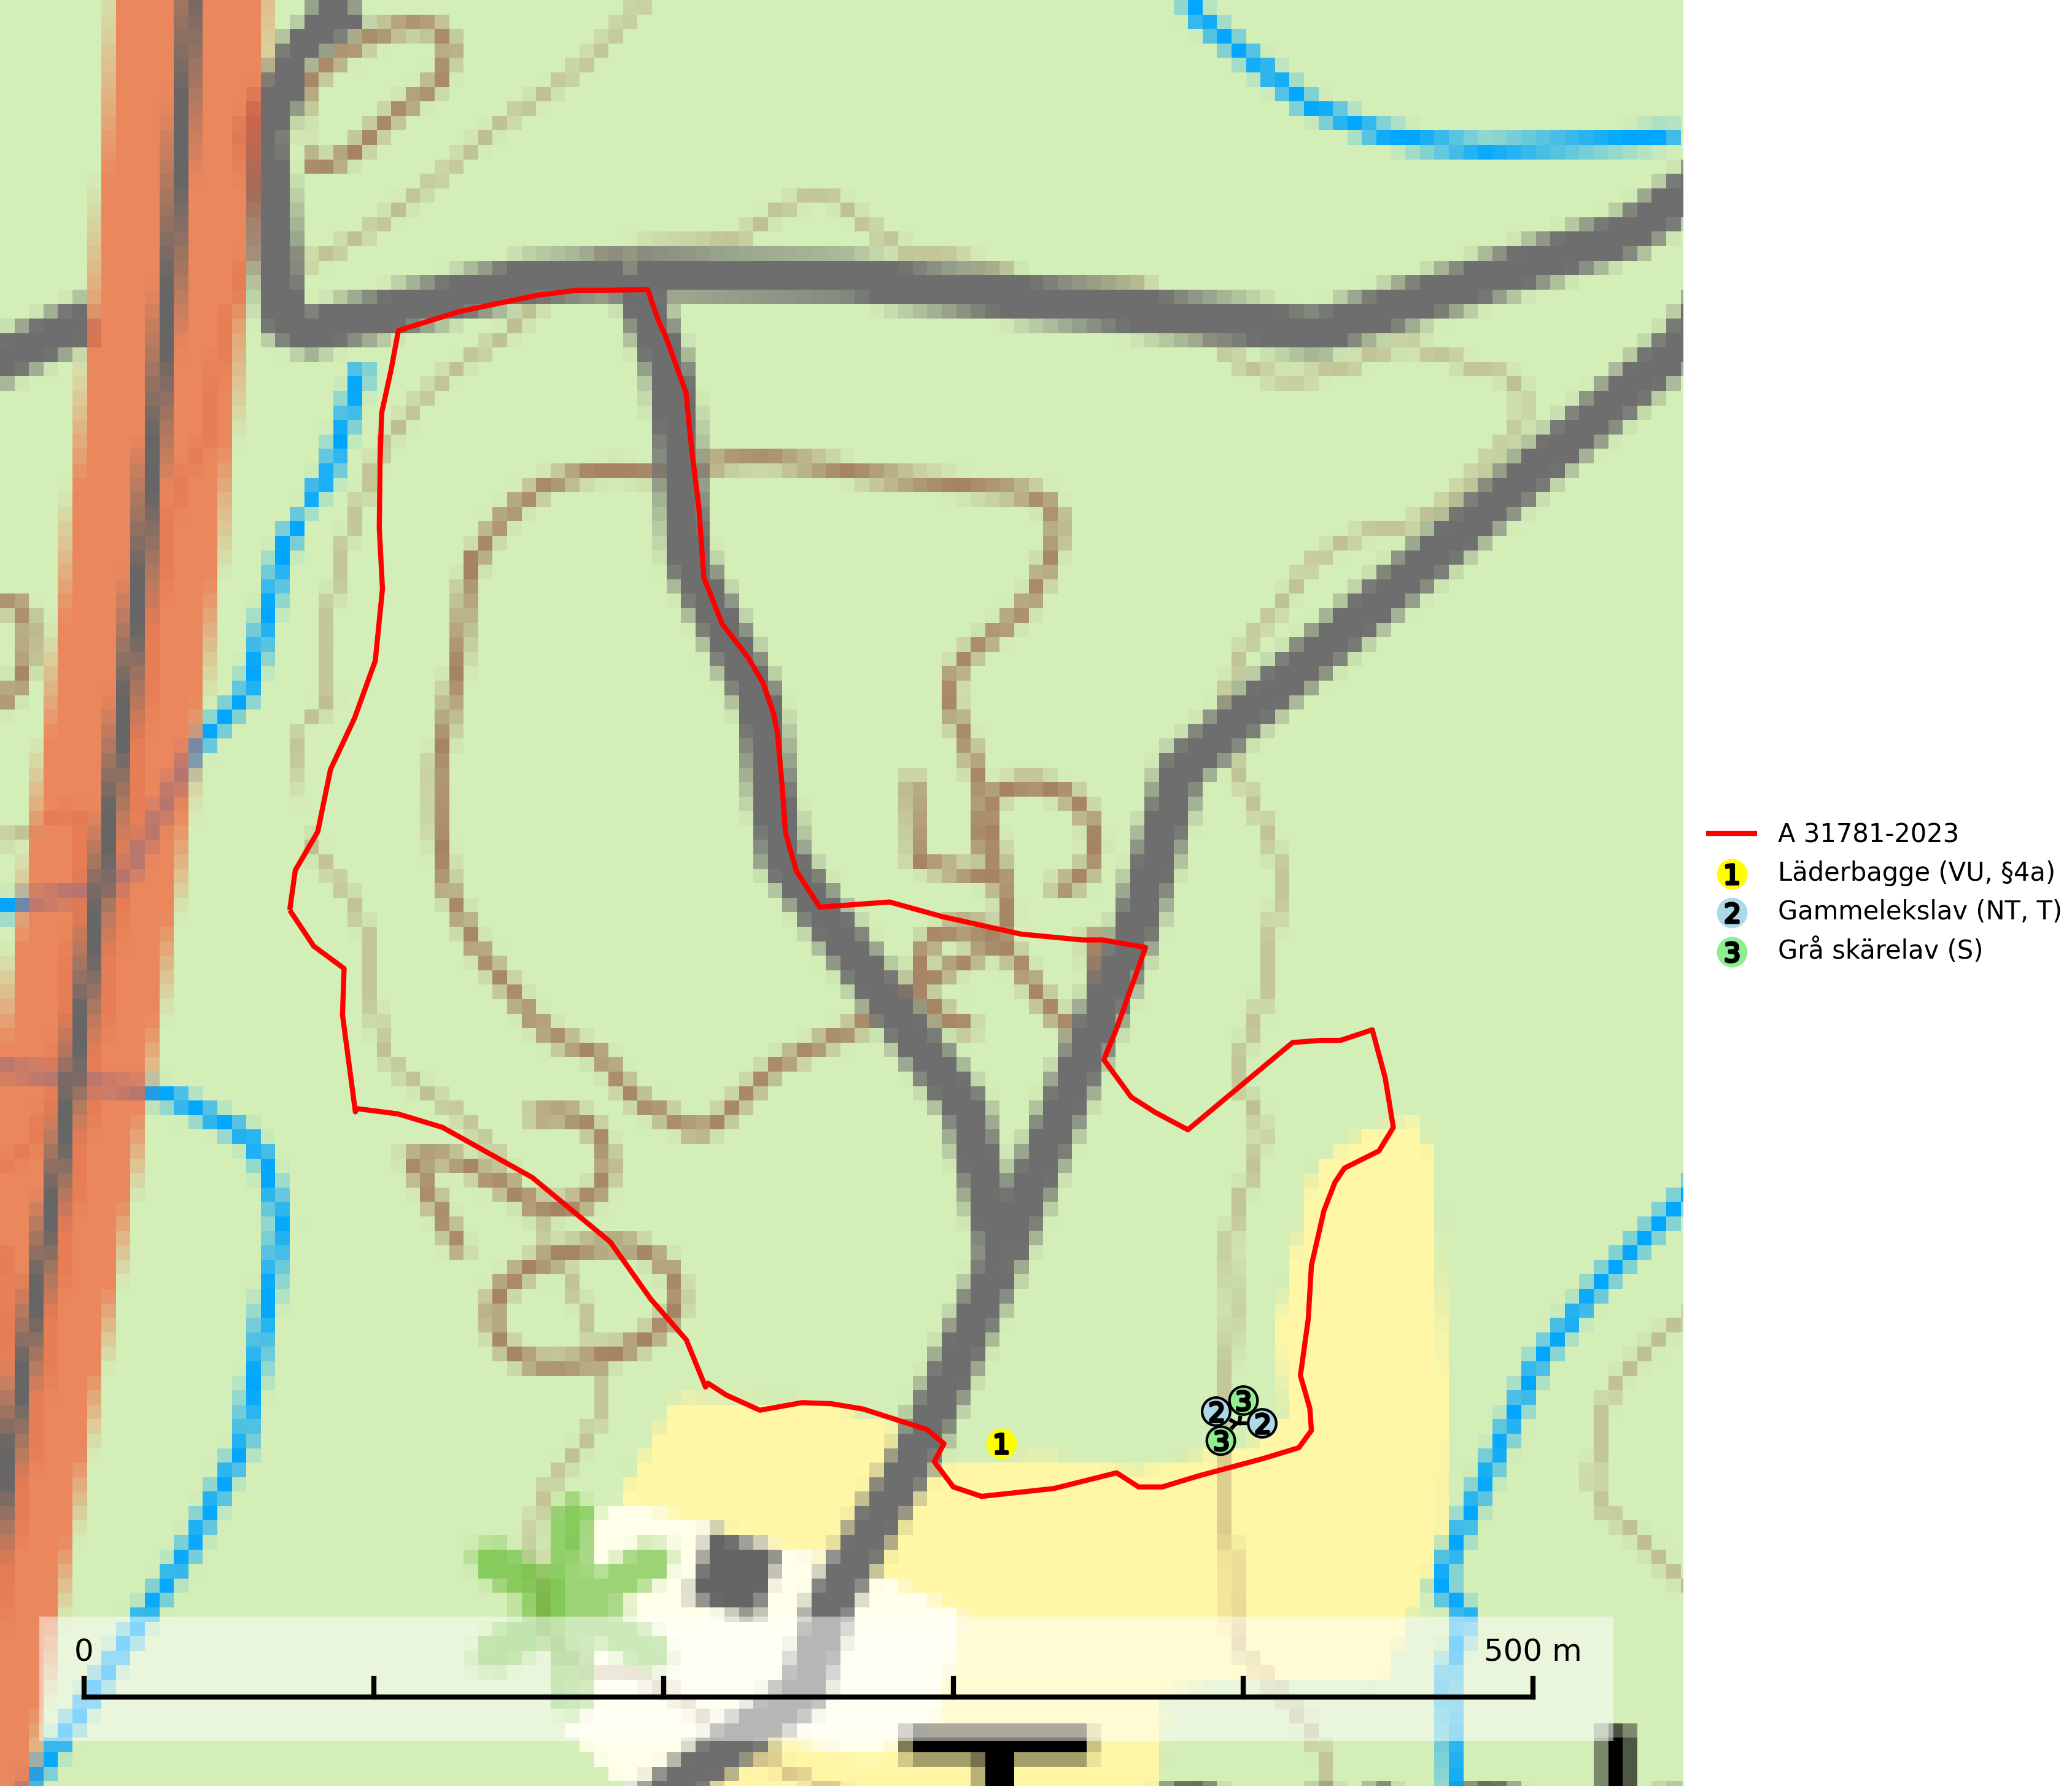
Figur 1. Fyndplatser för naturvårdsarter i avverkningsanmälan. Markörer utan svart kant är placerade på fyndplatsen. Markörer med svart kant är placerade vid sidan av fyndplatsen och har ett svart streck som visar fyndplatsens exakta position. Kartans mittpunktskoordinat är N 6261294, E 567063 i SWEREF 99 TM.
I avverkningsanmälan finns fynd av 3 naturvårdsarter, varav 2 är rödlistade, 1 är fridlyst, 1 är typisk (T) och 1 är signalart (S): läderbagge (VU, §4a), gammelekslav (NT, T) och grå skärelav (S). Se Figur 1.

Tillsynsbegäran
Vi begär härmed att Skogsstyrelsen fattar beslut enligt miljöbalken som säkerställer att skogens höga naturvärden bevaras samt att EU-lagstiftning efterlevs och att artskyddsbrott förhindras.
Vi önskar även ta del av de ställningstaganden och beslut som myndigheten meddelar till följd av aktuell avverkningsanmälan och föreningens inlaga (se 34 § förvaltningslagen).

Naturvårdsarter och fridlysta arter
Nedan följer beskrivningar av de naturvårdsarter och fridlysta arter som har sina livsmiljöer och växtplatser i den avverkningsanmälda skogen. De påträffade naturvårdsarterna är ett tydligt kvitto på att det rör sig om en skog med höga naturvärden.
Läderbagge (VU, §4a) är strikt skyddad enligt EU:s art- och habitatdirektiv vilket innebär att hela dess livsmiljö med ekar i alla åldrar behöver bevaras för artens långsiktiga överlevnad i landskapet. Läderbaggens larvutveckling sker i trädhåligheter med mulm i grova ihåliga lövträd, där larven lever av den omgivande, fastare döda veden. I Sverige främst i ek, men även i ask, bok, lind, klibbal, hästkastanj, alm, apel och asp. Läderbaggen påverkar livsmiljön för andra arter genom att utvidga håligheter, öka mängden mulm och höja kvävehalten i mulmen. I stamhåligheter med läderbagge förekommer ofta en rad andra rödlistade arter. Läderbagge är globalt rödlistad som nära hotad (NT) vilket innebär att Sverige har ett internationellt ansvar för arten (IUCN, 2025; SLU Artdatabanken, 2021; Nilsson m.fl. 2002).
Gammelekslav (NT) är en mycket exklusiv lav som växer på grova ekar i halvöppet läge med hög luftfuktighet. Lämpliga ekar nyskapas i mycket begränsad omfattning. Arten är placerad högst upp i Skogsstyrelsens värdepyramid för bedömning av skog med höga naturvärden. Håll öppet kring ekjättarnas ömtåliga och konkurrenskänsliga kronor. Särskilt rika lokaler med gammelekslav måste skyddas. Gammelekslav är typisk art för 9160 Näringsrik ekskog och 9070 Trädklädd betesmark (SLU Artdatabanken, 2024; Nitare & Skogsstyrelsen, 2019).
Grå skärelav växer på barken av mycket gamla och grova jätteekar i halvöppet eller öppet läge. Sverige har ett stort internationellt ansvar att bevara dessa grova ekjättar och det är viktigt att hålla öppet kring deras konkurrenskänsliga kronor. Arten följs ofta av ett stort antal rödlistade lavar varför särskilt rika lokaler med grå skärelav bör skyddas. Grå skärelav är typisk art för 9070 Trädklädd betesmark och 6530 Lövängar (SLU Artdatabanken, 2024; Nitare & Skogsstyrelsen, 2019).

